
SUPERINTENDENCIA DEL SISTEMA FINANCIERO

SSF 2023
ORDEN DE COMPRA
No. 46

Versión pública según Art. 30 LAIP.
Por supresión de información confidencial. Art. 24 Lit. c. LAIP.

FECHA: 14/02/2023
PROVEEDOR: ASOCIACIÓN INSTITUTO DE AUDITORES INTERNOS DE EL SALVADOR
NIT: xxxxxxxxxxxxxxxxxx
1845

UNIDAD SOLICITANTE: DPTO. DE GESTIÓN HUMANA Y ORGANIZACIONAL
ADMINISTRADOR O.C.: LICDA. ANA SILVIA LIMA
REQUERIMIENTO No. 88
ANALISTA: GERARDO CASTRO

FAVOR SUMINISTRAR LO SIGUIENTE:
CANTIDAD | CODIGO | DESCRIPCION COSTO | UNITARIO | COSTO TOTAL
3 | 410201 | LOCALES | 161.5000 | 484.50
 |  | INSCRIPCIÓN DE TRES EMPLEADOS DE LA INSTITUCIÓN EN
 |  | CAPACITACIÓN PRESENCIAL "ELABORACIÓN DE MATRICES DE RIESGOS", SEGÚN TÉRMINOS DE REFERENCIA Y OFERTA
 |  | ANEXA.
1 | 410201 | LOCALES | 0.0000 | 0.00
 |  | LUGAR DE ENTREGA: CIRCULO MILITAR UBICADO EN KM 5 1/2 CARRETERA A SANTA TECLA, AVENIDA LAS MERCEDES, SAN SALVADOR.
 |  | TIEMPO DE ENTREGA: DEL 15 AL 17 DE FEBRERO DE 2023

BIEN
SE VICIO_X

SON: CUATROCIENTOS OCHENTA Y CUATRO US DÓLARES 50/100

TOTAL: 484.50

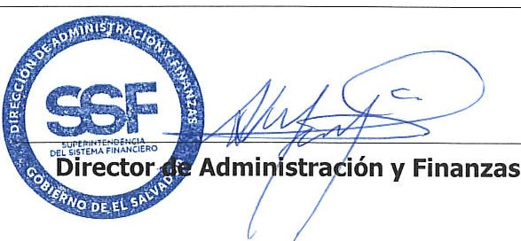
ORIGINAL

